1. 首页

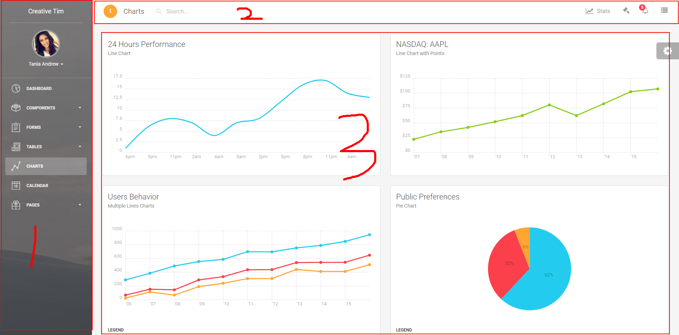

1、导航栏

导航栏就这个样式做，从上到下，分别是名称、头像、首页、产品管理、项目管理、模块管理、用例管理、测试报告、公共配置（是两个子页面，一个测试用例，一个测试流程）

2、header

这个地方就按图展示就行了，各个页面都一样的。

3、主要内容

标记的三的位置是主要的内容展示。首页就像这样子展示四个图表，数据接口提供。分别是按模块的划分的用例数量的统计、按用例的执行的成功失败的图，趋势图，对比图。（这一部分，你先把位置留出来就行，后面接口给你了，你再写上去。）

1. 产品管理

1、2部分都是和首页一样的。

3、主要内容部分（内容由接口提供）。

这是一个新增按钮--🡪

|  |  |  |  |  |  |  |  |  |
| --- | --- | --- | --- | --- | --- | --- | --- | --- |
| 编号 | 名称 | 描述 | 项目数量 | 模块数量 | 责任人 | 备注 | 创建时间 | 操作（用按钮的形式） |
|  |  |  |  |  |  |  |  | 【执行】【修改】【删除】 |

点击新增和修改，都会弹出一个表单。（修改的时候要读取原来的数据）

|  |  |
| --- | --- |
| 产品名称 | XXX产品 |
| 描述 | XXXX |
| 责任人 | XXX |
| 备注 |  |

重置

新增

1. 项目管理

1、2部分都是和首页一样的。

3、主要内容部分（内容由接口提供）。

<--这是一个下拉框，选择用来筛选产品。 这是一个新增按钮--🡪

|  |  |  |  |  |  |  |  |  |
| --- | --- | --- | --- | --- | --- | --- | --- | --- |
| 编号 | 名称 | 描述 | 模块数量 | 用例数量 | 责任人 | 备注 | 创建时间 | 操作（用按钮的形式） |
|  |  |  |  |  |  |  |  | 【执行】【修改】【删除】 |

点击新增和修改，都会弹出一个表单。（修改的时候要读取原来的数据）

|  |  |
| --- | --- |
| 所属名称 | 【下拉框选择产品】 |
| 项目名称 | XXX项目 |
| 描述 | XXXX |
| 责任人 | XXX |
| 备注 |  |

重置

新增

1. 模块管理

1、2部分都是和首页一样的。

3、主要内容部分（内容由接口提供）。

<--这是一个下拉框，选择用来筛选产品和项目。

这是一个新增按钮--🡪

|  |  |  |  |  |  |  |  |
| --- | --- | --- | --- | --- | --- | --- | --- |
| 编号 | 名称 | 描述 | 用例数量 | 责任人 | 备注 | 创建时间 | 操作（用按钮的形式） |
|  |  |  |  |  |  |  | 【执行】【修改】【删除】 |

点击新增和修改，都会弹出一个表单。（修改的时候要读取原来的数据）

|  |  |
| --- | --- |
| 所属名称 | 【下拉框选择产品】 |
| 所属项目 | 【下拉框选择项目】 |
| 项目名称 | XXX项目 |
| 描述 | XXXX |
| 责任人 | XXX |
| 备注 |  |

重置

新增

1. 用例管理
   1. 测试用例

1、2部分都是和首页一样的。

3、主要内容部分（内容由接口提供）。

<--这是一个下拉框，选择用来筛选产品和项目和模块。

这是一个新增按钮--🡪

|  |  |  |  |  |  |  |  |  |
| --- | --- | --- | --- | --- | --- | --- | --- | --- |
| 编号 | 名称 | 所属模块 | 描述 | 执行状态 | 责任人 | 备注 | 创建时间 | 操作（用按钮的形式） |
|  |  |  |  |  |  |  |  | 【执行】【修改】【查看】【删除】 |

点击新增和修改，都会弹出一个表单。（修改的时候要读取原来的数据）

|  |  |
| --- | --- |
| 所属名称 | 【下拉框选择产品】 |
| 所属项目 | 【下拉框选择项目】 |
| 所属模块 | 【下拉框选择模块】 |
| 用例名称 | XXX |
| 描述 | XXXX |
| 责任人 |  |
| 备注 |  |
| 测试数据 | |
| Headers | XXX |
| 请求 |  |
| 校验方式 |  |

重置

新增

* 1. 测试流程

1、2部分都是和首页一样的。

3、主要内容部分（内容由接口提供）。

<--这是一个下拉框，选择用来筛选产品和项目和模块。

这是一个新增按钮--🡪

|  |  |  |  |  |  |  |  |  |
| --- | --- | --- | --- | --- | --- | --- | --- | --- |
| 编号 | 名称 | 所属模块 | 描述 | 执行状态 | 责任人 | 备注 | 创建时间 | 操作（用按钮的形式） |
|  |  |  |  |  |  |  |  | 【执行】【修改】【查看】【删除】 |

点击新增和修改，都会弹出一个表单。（修改的时候要读取原来的数据）

|  |  |
| --- | --- |
| 所属名称 | 【下拉框选择产品】 |
| 所属项目 | 【下拉框选择项目】 |
| 所属模块 | 【下拉框选择模块】 |
| 用例名称 | XXX |
| 描述 | XXXX |
| 责任人 |  |
| 备注 |  |
| 测试数据 | |
| Headers | XXX |
| 请求 |  |
| 校验方式 |  |
| 关联参数 |  |

重置

新增

1. 测试报告

报告的展示和首页差不都。

主要就是图表不同

报告里会有预计6个图表

以及用例的执行详细结果。【一个列表】

默认展示最近一次的执行报告

【产品】【项目】【模块】（三个下拉框可以筛选）

|  |  |  |  |  |  |  |  |
| --- | --- | --- | --- | --- | --- | --- | --- |
| 编号 | 项目 | 模块 | 用例名称 | 执行结果 | 查看详情 | 响应时间 | 执行时间 |
|  |  |  |  |  |  |  |  |
|  |  |  |  |  |  |  |  |

1. 公共配置
2. 登陆

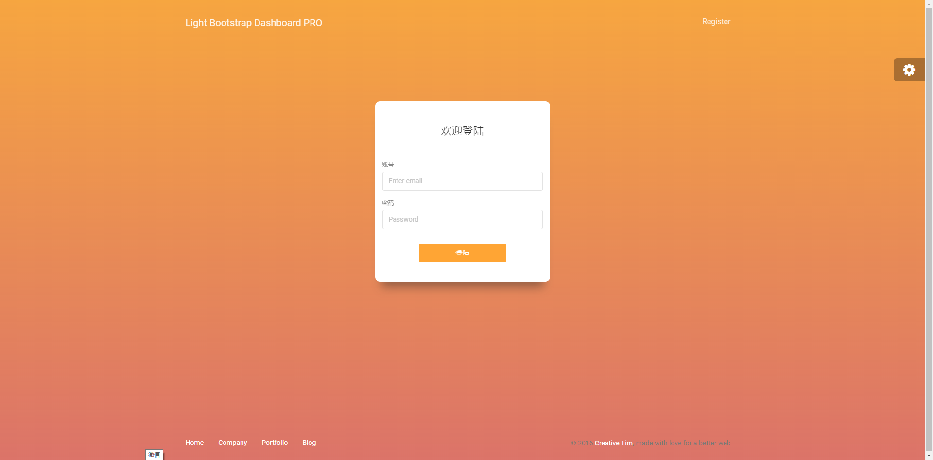

1. 注册

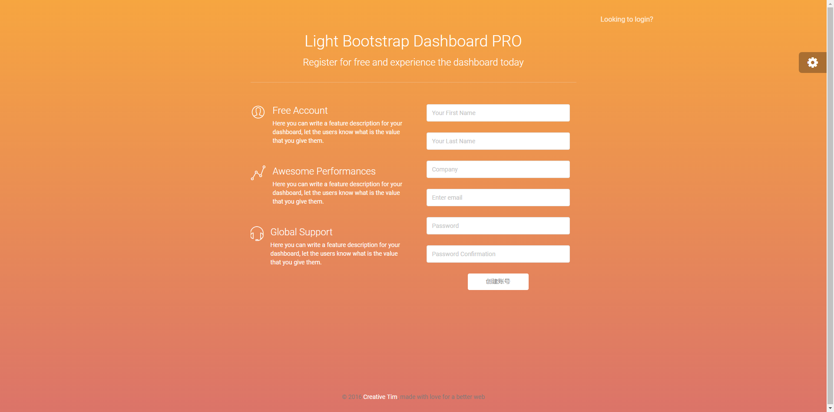

1. 备注

**1、所有的接口请求体和相应都是json格式。**